酸性雨について
高校１年 K氏
1. 酸性雨とは

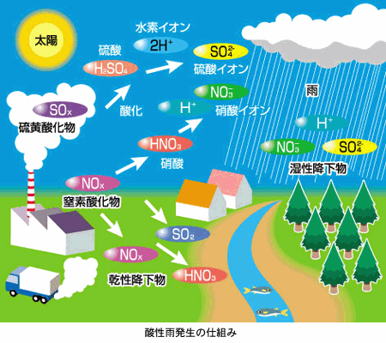
車から出る排気ガスや、工場などからでの化石燃料の燃焼により、大気中に放出されるガスには、硫黄酸化物（SOX）や窒素酸化物（NOX）などが含まれている。これらのガスは太陽の紫外光などにより複雑な化学反応を起して、硫酸・硝酸イオンに変化し、ガス・粒子状物質や酸性を示す降水となって降下する。これが酸性雨である。
硫黄酸化物・窒素酸化物ができる反応式は、
SO2 + O2←→ SO3
SO2 + H2O → H2SO3
SO3+ H2O → H2SO4
NO + O→ NO2
NO + H2O → HNO2
NO2 + H2O → H2NO3

2.酸性雨による私たち生活の影響

①森林への主な影響
森林に酸性雨が降ると、土壌中、植物の栄養分であるカリウム・カルシウム・ナトリウム・マグネシウムなどのミネラルが溶け、川や海へ流出して、栄養分が流れてしまい、森林が枯れ、そこに生息する生物もまた減少し死滅する。

②水産物への主な影響
海や川、湖などに酸性雨が降ることによって、水が酸性化するだけでなく、大量の有害プランクトンが発生する。これによって、水中の生物も死滅して減少する。

③建造物への主な影響

酸性雨はコンクリートや大理石の床、さらに歴史的建造物などである彫刻や銅の屋根までも溶かしており、銅像にはサビを発生させる。酸性雨によってできた酸性雨つららも発生している。

④人体への主な影響

酸性雨が土壌中に含まれるアルミニウムなどの重金属などを溶かす。それがイオン化し、河川や海などに溶け出して、それを魚が飲んで、さらに他の動物がその魚を食べたりすることによって、特に食物連鎖の頂点に立つ人類に蓄積し、アルツハイマー病などの病気の原因の一つになっている。

3.この研究を通して

酸性雨による影響はこれまでに述べてきた通り、私たちの生活に深く関わる問題なので、酸性雨に対する対策を立てることが重要である。
例えば、酸性雨の原因の多くは排気ガスによるものなので、排気ガス中の、硫黄酸化物や窒素酸化物を元素レベルで分解する、土壌に逆浸透膜を設置して水分だけを取り込ませる、土壌にアルカリ性の物質をまいて中和させる、鉄筋コンクリートにコーティング剤を塗布するなどの対策がある。
今後、それらが本当に実現できるのか、またこれ以外にも有効な対策があるのか、さらに酸性雨を実際に作る実験をして、酸性雨のメカニズムなどを検証していきたい。

参考文献

http://www.mates.jp/jyukoseikannkyou/H19.7/a/eikyou.htm

http://www.eeel.go.jp/111.html?entry=403

